**Історія – наука про минуле**

**Мета:**

1. Ознайомити учнів з історією як наукою, її значенням і основними завданнями.
2. Розвивати навички аналізу історичних подій та їх значення для розвитку суспільства.
3. Формувати в учнів розуміння важливості вивчення історії для розуміння сучасного життя.

#### **Обладнання:**

* Підручник з історії.
* Дошка, маркери.
* Ілюстрації на тему історичних подій.

**Налаштуйся на активну роботу на уроці.**

***A priori*** *(Передує досвіду)*

**1**.*Прочитай* текст. *Дай* відповіді на запитання.

Близько 6000 років тому біля сучасного села Трипілля, що на Київщині, жили люди. Вони обробляли землю, засівали її пшеницею, ячменем, просом. Випасали корів, овець, коней. Будували житло із глини. Ловили рибу і полювали на диких звірів. Під час археологічних розкопок ми знаходимо багато глиняного посуду.

Понад 2000 років пролежала в кургані Товста Могила, що на Дніпропетровщині, нагрудна золота прикраса – пектораль. Вона вражає витонченістю малюнка. Перед нами постають картини з життя людей минулого. На прикрасі зображені крилаті чудовиська, леви, олені, кабани.

У 1037 році в місті Києві споруджено Золоті ворота. Висота проїжджої частини воріт сягала 12 метрів, ширина -6,4 метри. Увінчував споруду купол Благовіщенської церкви, укритий золотом. Очевидно, тому ворота й дістали свою назву.

* Чи замислювалися ви над тим, як змінюється світ, що оточує нас?
* Коли та ким споруджені будинки, у яких ми живемо?
* Що залишають люди у спадок після себе?

***Cogita****! ( Поміркуй!)*

**2**.Що спільного між глиняним посудом трипільців, пектораллю, Золотими воротами? Про що можуть «розповісти нам перелічені пам'ятки?

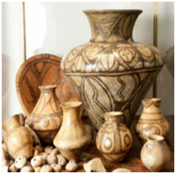Посуд трипільців.

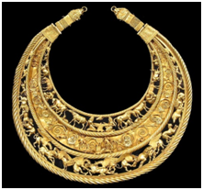Пектораль скіфського царя з кургану Товста Могила. Vст. до н.е.

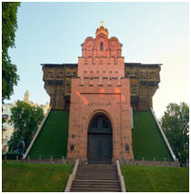 Золоті ворота в Києві

***Зроби***  вправи для зняття втоми органу зору

|  |
| --- |
| 1. Міцно заплющити очі на 3-5 секунд, відкрити їх на 3-5 секунд. Повторити 6-8 разів.  2. Швидко моргай протягом 1-2 хвилини.  3. Заплющити очі. Проводити їх масаж за допомогою кругових рухів пальців протягом однієї хвилини. |

***Novum!*** *( Вивчаємо нове)*

***3.1****Прочитай* текст . *Дай* відповіді на запитання .

Кожен з нас неодноразово був свідком або сучасником різних подій. Про те, що відбувалося колись, ми дізнаємося з газет , книжок, кінофільмів, картин, світлин. Досить часто про вчорашні події чуємо: це вже історія.

Історія- наука про минуле життя людства. Скільки всього залишили після себе люди!

Усе, що нас оточує в повсякденному житті, створено людською працею. Усе це є історією – історією світу,нашої держави, краю, міста, села, нашої родини.

Історія розповідає нам про те, де( на якій території),коли ( скільки років тому) та як жили люди (що робили). Історія - розповідь про події, що відбувалися в житті людей.

Слово « історія» має грецьке походження. У перекладі українською мовою воно означає « дослідження», «повідомлення», « розповідь», «оповідання».

Кожен із нас повинен знати історію свого народу, своєї держави. Освічена людина завжди розуміє, що без минулого немає сучасного, без традиційного немає нового, без колишнього немає теперішнього. Хто з нас, не знаючи історії, зможе пояснити, чому українці так шанують землю, а працю на ній називають священною; чому вінок і писанка мають таке глибоке символічне значення для нашої культури; чому наша мова послуговується літерою «ї», якої немає в жодній іншій мові світу? Той, хто не знає національної історії, ніколи не зможе зрозуміти свого народу й діяти на його благо.

· Про що ти дізнався, читаючи текст?

· Якого походження слово « історія» ?

· Що воно означає?

**3.2** *Прочитай* текст. *Підкресли* зеленим маркером імена істориків, а червоним маркером,що вони досліджували.

Розповіді про те, як жили люди, що й коли відбувалося в їхньому житті, як це життя змінювалося, пишуть **історики.** Завдяки їхній щоденній праці народи знають про своє минуле.

Давньоруський літописець, чернець Києво - Печерського монастиря Нестор уклав « Повість минулих літ » - один з найдавніших літописів. У своїй праці він розповів про давню історію нашої батьківщини.

Літописцем українського козацтва називають історика Дмитра Яворницького. За 50 років наукової діяльності він надрукував понад 210 праць з історії, зібрав понад 75 тисяч експонатів, які є гордістю українських музеїв.

Справою всього життя, для Самійла Величко, став літопис

« Сказання про війну козацьку з поляками». Він народився в 1670 році. Самійло Величко ретельно збирав матеріали. Робота була настільки виснажливою, що Величко осліп і останні частини літопису з його слів дописували вже учні.

**3.3** *Прочитай* довідку . *Вивчи* виділену інформацію за методикою

« Запам’ятовую ефективно»

|  |
| --- |
| **Історичні джерела** – рештки минулого, за якими вивчають життя в попередні часи.  **Речові джерела** – знаряддя праці, посуд, зброя, одяг, будівлі, місця поховань. Вони допомагають відтворити картини життя людей.  **Писемні джерела** – пам’ять про минуле, що зберігається в книгах,написах на посуді, стінах будівель, у газетах, листівках.  **Усні джерела** – давні легенди, міфи, перекази, казки та обрядові пісні, що передавалися з уст в уста. |

**3.4.** *Визнач* і *запиши* до якого різновиду історичних джерел належать зображені пам’ятки:

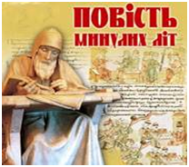_________________________________

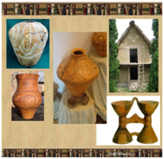 ___________________________________

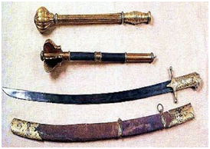__________________________ 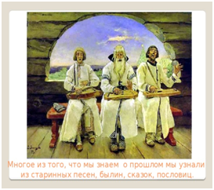_________________________

***Зроби*** вправи для зняття втоми органу зору

|  |
| --- |
| 1. Міцно заплющити очі на 3-5 секунд, відкрити їх на 3-5 секунд. Повторити 6-8 разів.  2. Голова нерухома. Підняти очі вгору, опустити вниз. Подивитися очима направо, а потім наліво. Повторити 6-8 разів. |

**4.***Роздивися* ілюстрації. *Поміркуй*, чому історію називають скарбницею досвіду – знань, побутових навичок, винаходів і технічних удосконалень?

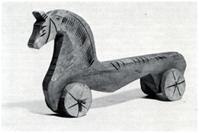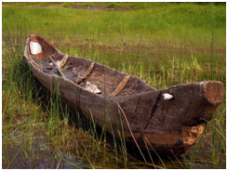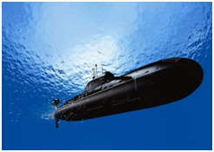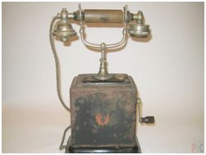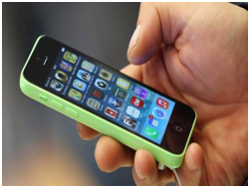

**5.***Попрацюй* у парі.

* Чи можливим був би сучасний рівень техніки без попередніх досягнень?
* Як, на твою думку, у давні часи зберігали досвід і знання?

**6**. *Прочитай* довідку . *Вивчи* виділену інформацію за методикою

« Запам’ятовую ефективно»

|  |
| --- |
| **Історична подія** – усе, що відбувалося з людьми в минулому, у певний час та в певному місті.  **Історичні явища** – це сукупність подій, що повторюються в певній послідовності і мають певні ознаки.  **Історична постать** – головний герой історії, який своїми вчинками впливає на хід історії. |

***Зроби*** вправи для зняття втоми органу зору

|  |
| --- |
| 1. Міцно заплющити очі на 3-5 секунд, відкрити їх на 3-5 секунд. Повторити 6-8 разів.  2. Дивіться у далечінь перед собою 2-3 секунди. Потім переведіть погляд на кінчик носа на 3-5 сек. Повторити 6-8 разів.  3. Голова нерухома. Подивитися очима вгору. Зробити ними кругові рухи за годинниковою стрілкою, проти годинникової стрілки. Повторити 3-6 разів. |

7*.****Integra ipse! (****Виконай самостійно!)*

*Досліди* історичну подію за схемою.

Українська спортсменка Оксана Баюл у 1994 році стала олімпійською чемпіонкою з фігурного катання.

Вивчаючи матеріал про історичні події та явища, послідовно відповідай на запитання:

• Що відбулося? _____________________________________________________

• Де і коли це сталося?_

________________________________________________________

• Хто, на вашу думку, брав участь у цих подіях? Чи всіх учасників названо?

________________________________________________________

• Яких груп людей у суспільстві стосуються дані події та явища?

________________________________________________________

•Які причини цієї події?

________________________________________________________

• Які наслідки події можна визначити?

________________________________________________________

• Чи це поодинока подія? Чи одна з багатьох подібних?

________________________________________________________

• Яке історичне явище відображає ця подія (разом з іншими, подібними до неї)?

**8. Підбий підсумки уроку.**

**Домашнє завдання.**

**1.1** *Склади* з поданими словосполученнями зі словом **історія** речення:

Колесо історії; увійти в історію; влипнути в історію;вписати в історію золотими літерами.

_____________________________________________________________________

**1.2** *Досліди* історичну подію за схемою.

У 1840 році у Петербурзі вийшов друком перший «Кобзар»

Т. Г. Шевченка.

• Що відбулося?

_______________________________________________________

• Де і коли це сталося?

_________________________________________________________

• Хто, на вашу думку, брав участь у цих подіях? Чи всіх учасників названо?

_________________________________________________________

• Яких груп людей у суспільстві стосуються дані події та явища?

_________________________________________________________

•Які причини цієї події?

________________________________________________________

• Які наслідки події можна визначити?

________________________________________________________

• Чи це поодинока подія? Чи одна з багатьох подібних?

________________________________________________________

• Яке історичне явище відображає ця подія (разом з іншими, подібними до неї)?

________________________________________________________



**1.3** *З’ясуй*, які історичні джерела є у вас дома. *Запиши,*що це за джерела ?

Про які історичні події твоєї родини вони розповідають?

________________________________________________________________________________________________________________________________________________________________________________________________________________________________________________________________________________________________________________